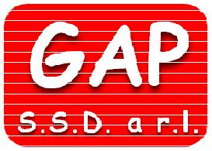
SCUOLA PRIMARIA “A.SAFFI” & L’ASSOCIAZIONE
VIA DEI SARDI,37
-ROMA

SONO LIETI DI INVITARVI AD UNA LEZIONE APERTA DI FINE ANNO

PRESSO LA PALESTRA DELLA SCUOLA “A.SAFFI”


IL 18 MAGGIO 2017  CLASSE I SEZ . B  DALLE ORE 13,30 ALLE 14,30 | IL 24 MAGGIO 2017  CL.II A DALLE ORE 13,30 ALLE ORE 14,30  CL.I A DALLE ORE 14,30 ALLE 15,30  CL.II B DALLE ORE 15,30 ALLE 16,30

 Vi aspettiamoooooooo…

